Добрый день, ребята!
На занятиях объединения «Робототехника» мы познакомились с конструктором LEGO Mindstorms EV3. На сегодняшний день это один из самых продвинутых и многофункциональных наборов конструкторов серии "ЛЕГО Эдьюкейшн". Он позволяет нам конструировать, программировать и тестировать свои решения, используя настоящие технологии робототехники.

Возможности робота Mindstorms EV3:
- Пять базовых моделей для сборки;
- Различает семь основных цветов, реагирует на степень освещенности помещения;
- "Видит" на расстоянии до 2,5 метра с точностью до 1 мм, "слышит" ультразвуковые волны;
- Еще быстрее "соображает" и реагирует на изменения программ за счет мощного микрокомпьютера (300 MHz против 48 MHz у моделей поколения NXT!) и увеличенного объема оперативной памяти;
- "Общается" с компьютером и другими роботами по Wi-Fi и Bluetooth;
- Интегрирование с мобильными устройствами систем Android и iOS;
- Поддержка карт памяти формата miniSD объемом до 32 Гб.

Базовые модели набора LEGO Mindstorms EV3:
- Робот-гироскутер (Gyro Boy). Модель "стоит", балансируя на двух колесах.
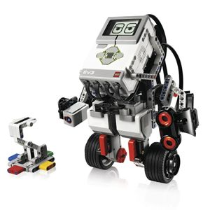
Смотрим по указанной ссылке https://www.youtube.com/watch?v=8gudD9nUmEk&feature=emb_logo ;
- Робот-сортировщик (Color Sorter). Модель сортирует детали по цвету.
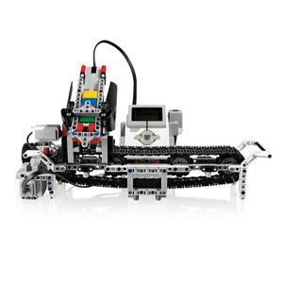
Смотрим по указанной ссылке https://www.youtube.com/watch?v=4O1Pk8dl2Sw&feature=emb_logo
- Робот-рука (Arm). Модель представляет собой систему захвата деталей по принципу промышленных манипуляторов.
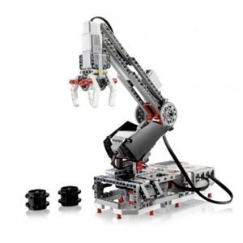
Смотрим по указанной ссылке https://www.youtube.com/watch?v=0w-0R8g6fI0&feature=emb_logo
- Робот-щенок (Puppy). Очаровательная "живая" модель, которая сделает процесс программирования более эмоциональным.
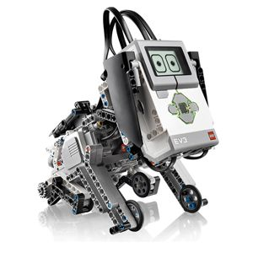
Смотрим по указанной ссылке https://www.youtube.com/watch?v=TULeu56KebA&feature=emb_logo ;
- Транспортировщик (Robot Educator). Модель доставляет "груз" к месту назначения .
Смотрим по указанной ссылке https://www.youtube.com/watch?v=NNfMrQGRZgQ&feature=emb_logo .

